大家收到包裹后都希望尽快上手，先把前续的几个步骤介绍一下

1．电机的安装

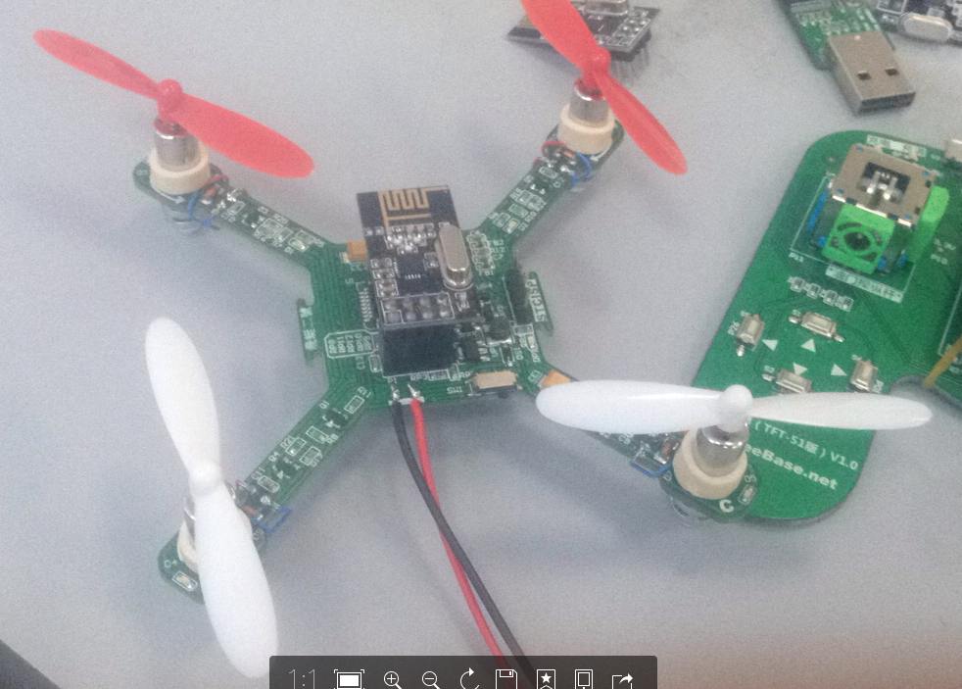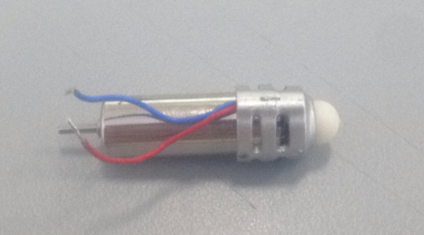

先把白色垫塞塞入，然后把电机塞进去，这个需要点手工活，可以适当剪短线长

【注】关于转向：

四轴机架在电机安装处有个弯曲的白色箭头，那个是电机的转向，请注意了，转向有顺时针和逆时针两种【自己观察观察】，对角转向相同。对于顺时针的，把电机的红线焊接在那个+的焊点[就是有正负标记的两端口]，逆时针的，把蓝线焊接在+上，如果你不能正确分辨的话，这样，先焊接一个电机，安上扇叶下载好程序让它转一转，看是否正确，要是对的，那么对角的焊接与此一样，临边的相反，要是反了就改下呗，多简单

对于扇叶的安装，扇叶就两个类型，装上电机后操作让它转动，往下吹风的是正确的，往上吹风的就换另一种

2. 然后把四轴和遥控器的电源接口焊接好，红正黑负

3.把下载器上的排针焊接好

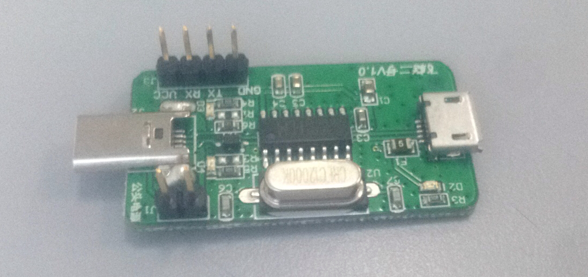

此时可以装上遥控器屏幕还有NRF24L01模块

4.如何下载程序

找个安卓电源线，插上下载器与电脑端，此时电脑上应该会检测到有端口

如何查看 我的电脑右键-管理-设备管理器

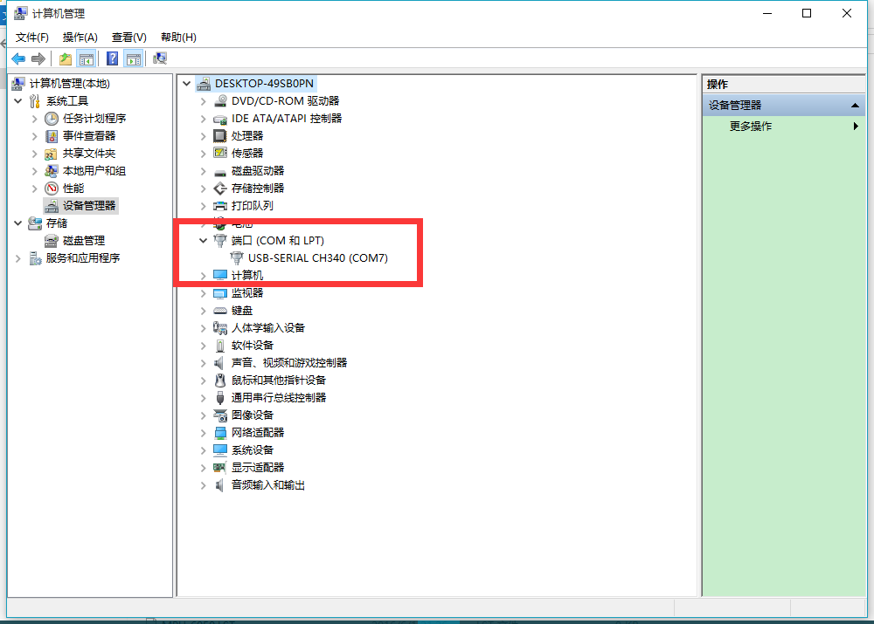

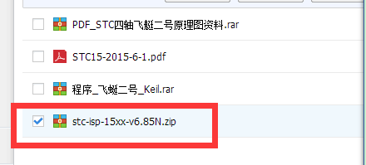

以前没玩过的应该要安装驱动程序，上图那个文件中就有驱动，这个自己解决

1. 给遥控器下载程序步骤

接上电池，开关拨到[关],下载器插上遥控器接口，打开STCISP,选择单片机、端口、HEX文件，点击下载，然后把遥控器开关拨到【使用】，此时一般就会下载成功

1. 给四轴下载

接上电池，用杜邦线把下载器上的四个排针口与四轴上的排针口连好，只需三个GND-GND,TXD-RXD,RXD-TXD,VCC不用，因为用电池给单片机供电，电脑端与上一样，按下下载程序后将四轴开关拨到通电一侧，就可以下载了。

接下来主要是程序问题，等待下个教程